Titre: cellule animale ou végétale

Poste:1

(Cours): science

Présenté à

Daniel Blais

Par: mavrik poulin

loik

GR :102

Lieu: ESV

Date: 13 Décembre 2022

Observation: si on a un microscope on va parler de cellule.

(objet--> titre)

Interrogation quel différence a ti-il entre une cellule animale et une cellule végétale

(Titre)

Hypothèse: Je suppose que la cellule animale est ronde alors que la cellule végétale est rectangle

Expérimentation

Matériel: : Microscope et : cellule

Manipulation: (verbe d'action-->matériel)

Regarder les cellules avec le microscope. Nommer les structure de les cellule.

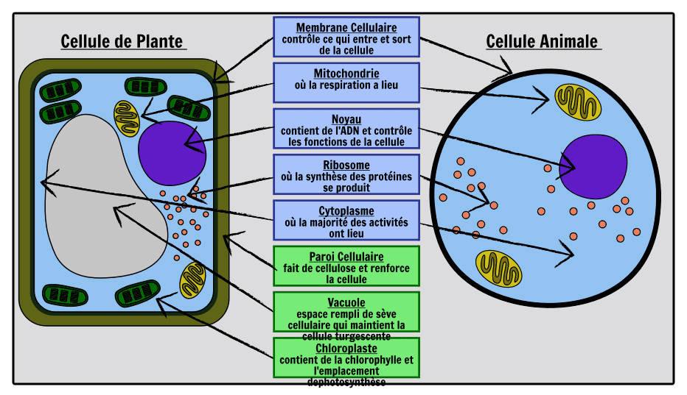

Identification: A: Noyau E : Coroplastes

B: cytoplasme F : Cytoplasme

C : Membrane cellulaire G : Membrane cellulaire

D : Noyau h : Paroi cellulosique

Exercices :

1. A laide de quel appareil peut-on observer des cellules

Microscope

2-quelle est la plus petite unité de vie du vivant

La cellule

3-Donne deux structure cellulaire que l’on retrouve que chez les cellules végétales

Paroi cellulosique et chloroplastes

4-Qu’est-ce qu’un tissu

Des organes

5-Quelle caractéristique te permet de croire que les échantillons viennent du vivant

Respiration et mouvement

6-Qu’est-ce qu’un organe

Un organisme

Discutions (Analyse des résultats)

D’après mes résultats, l’inconnu#1 est animal, car elle est ronde et le noyau est au centre du rond alors que l’inconnue deux est végétale car elle est rectangle et le noyau n’est pas au centre